**Лабораторна робота №2**

**Створення сайту**

**Мета:** ознайомлення на практиці з мовою HTML та стилями CSS. Використання знань на практиці

**Варіант №7**

**Теоретична основа:**

Стилем или CSS (Cascading Style Sheets, каскадные таблицы стилей) называется набор параметров форматирования, который применяется к элементам документа, чтобы изменить их внешний вид. Возможность работы со стилями издавна включают в развитые издательские системы и текстовые редакторы, тем самым позволяя одним нажатием кнопки придать тексту заданный, заранее установленный вид. Теперь это доступно и создателям сайта, когда цвет, размеры текста и другие параметры хранятся в определенном месте и легко «прикручиваются» к любому тегу. Еще одним преимуществом стилей является то, что они предлагают намного больше возможностей для форматирования, чем обычный HTML.

CSS представляет собой мощную систему, расширяющую возможности дизайна и верстки веб-страниц.

При использовании связанных стилей описание селекторов и их значений располагается в отдельном файле, как правило, с расширением css, а для связывания документа с этим файлом применяется тег **<link>.** Данный тег помещается в контейнер **<head>**

Значение атрибута тега **<link>** — **rel**остаётся неизменным независимо от кода, как приведено в данном примере. Значение **href** задаёт путь к CSS-файлу, он может быть задан как относительно, так и абсолютно. Заметьте, что таким образом можно подключать таблицу стилей, которая находится на другом сайте.

При использовании глобальных стилей свойства CSS описываются в самом документе и располагаются в заголовке веб-страницы. По своей гибкости и возможностям этот способ добавления стиля уступает предыдущему, но также позволяет хранить стили в одном месте, в данном случае прямо на той же странице с помощью контейнера **<style>**

Внутренний или встроенный стиль является по существу расширением для одиночного тега используемого на текущей веб-странице. Для определения стиля используется атрибут **style**, а его значением выступает набор стилевых правил

Универсальное свойство **background** позволяет установить одновременно до пяти характеристик фона. Значения могут идти в любом порядке, браузер сам определит, какое из них соответствует нужному свойству.

Универсальное свойство**border** позволяет одновременно установить толщину, стиль и цвет границы вокруг элемента.

Значение **border-width** определяет толщину границы. Для управления ее видом предоставляется несколько значений **border-style**

**Код:**

</body>

</html>

<!DOCTYPE HTML PUBLIC "-//W3C//DTD HTML 4.01//EN"

"http://www.w3.org/TR/html4/strict.dtd">

<html>

<head>

<meta http-equiv="Content-Type" content="text/html; charset=utf-8">

<title>Neo Comfort</title>

<style>

body {

background-image: url(шапка.jpg);

background-repeat: no-repeat;

background-color: #fcf7e4;}

top {

padding: 0 10px; }

#lefttabl {

position: absolute;

left: 150px;

top: 380px;

width: 220px;

background: #2b2828;

color: white;

padding: 10px }

div { border-radius: 10px;

width: 200px;

height: 280px;

background: #fc0;

border: 3px solid LightGrey ;

border-radius: 20px; }

.foto {

position: absolute;

left:400px;

top: 410px;

width: 50%;

background:#fcf7e4;

padding: 1px; }

.news {

position: absolute;

left:1100px;

top: 430px; }

.niz {

position: absolute;

left:0px;

top: 990px;

}

</style>

</head>

<body>

<table width="45%" align="center" >

<tr>

<td class="top" width="15%" > <img src="./лого.png" width="120" height="60" ></td>

<td class="top">

<h6>ДИЗАЙН ИНТЕРЬЕРОВ ЛЮБОЙ СЛОЖНОСТИ<br>ЛАНДШАФТНЫЙ ДИЗАЙН<br>ЭСКИЗНЫЕ ПРОЕКТЫ ФАСАДОВ</h6>

</td>

<td>

<h6>г.Владивосток<br>Пушкинская 31,4 этаж,каб.10,11<br>email:<span style="color:red">neocomf@inbox.ru</h6>

</td>

</tr>

</table>

<div id="lefttabl">

<ul>

<li><a href="#" style="color: white">О компании</a></li>

<li><a href="#" style="color: white">Новости</a></li>

<li><a href="#" style="color: white">Услуги</a></li>

<li>

<a href="#" style="color: white">Портфолио</a>

<ul>

<li>

<a href="#" style="color: red">Интерьеры</a>

<ul>

<li><a href="#" style="color: white">Жилой</a></li>

<li><a href="#" style="color: Plum">Общественный</a></li>

<li><a href="#" style="color: Plum">Офисы</a></li>

<li><a style="color: white">.......</a></li>

</ul>

</li>

</ul>

</li>

<li><a href="#" style="color: white">Ландшафтный дизайн</a></li>

<li><a href="#" style="color: white">Эскизные проекты</a></li>

<li><a href="#" style="color: white">Контакты</a></li>

<li><a href="#" style="color: white">Стоимость услуг</a></li>

<li><a href="#" style="color: white">Команда</a></li>

</ul>

</div>

<table class="foto">

<tr>

<td ><span style="color:Gray">.................................................................................................................................................................</td >

</tr>

<tr>

<td >

<ins><strong>О Компании<strong></ins>

<p><img width= 30% align="left" src= "./Андрей.png">

<h3>Генеральный директор - Андрей Кочкин</h3>

<h5>Пять лет работы и творчества!<br>Множество воплощенных проектов и разработка индивидуальных решений дизайна в области интерьера и ландшафта, различной сложности. Наши заказчики крупнейшие компании Дальнего Востока и Камчатки. Постоянное сотрудничество с поставщиками материалов, аксессуаров и мебели. От рождения идеи до вазы на столе! Самые креативные идеи, талантливые специалисты и новейшая техника - все на создание самого продвинутого дизайна Вашего интерьера.<br><br>Ждем Вас в офисе компании по адресу: ул. Пушкинская, 31, 4 этаж, каб.10</h5>

</p>

</td>

<tr>

<td ><span style="color:Gray">.................................................................................................................................................................</td >

</tr>

</tr>

<tr>

<td><span style="color:Red"><ins>Портфолио</ins></td>

</tr>

<tr>

<td >&emsp;&emsp;&emsp;&emsp;<ins><a href=# style="color: black">Интерьеры</a></ins>&emsp;&emsp;&emsp;&emsp;&emsp;<ins><a href=# style="color: black">Ландшафтный дизайн</a></ins>&emsp;&emsp;&emsp;&emsp;<ins><a href=# style="color: black">Эскизные проекты</a></ins></td>

</tr>

<tr>

<td ><img src= "./екз.png"></td>

</tr>

</table>

<table class="news">

<tr>

<td ><img src= "./нов.png"></td>

</tr>

</table>

<table class="niz">

<tr>

<td ><img src= "./низ.png"></td>

</tr>

</table>

</body>

</html>

**Результат роботи:**

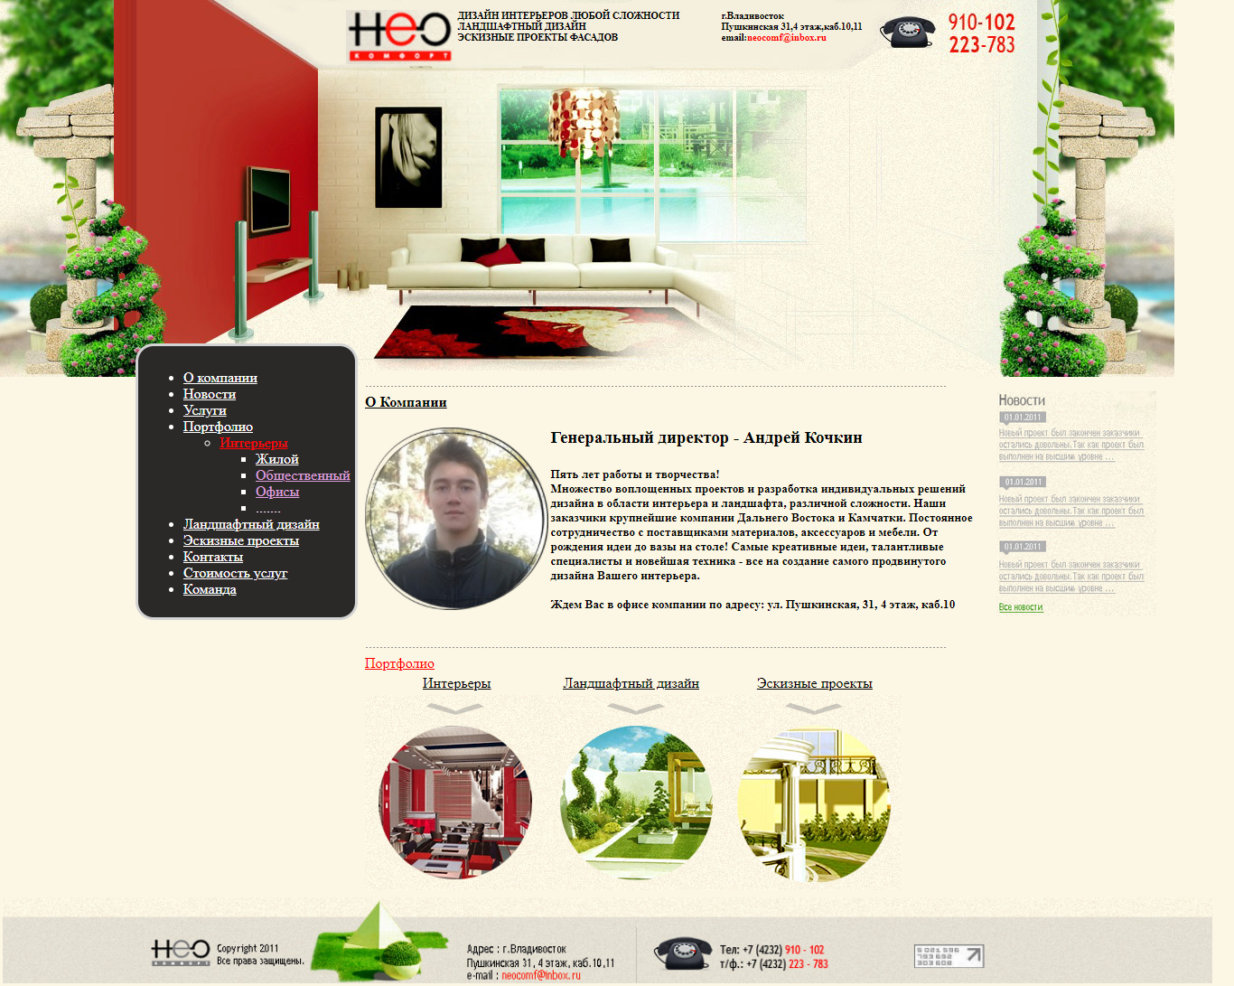

**Висновок.** Під час виконання лабораторної роботи я ознайомився на практиці зі стилями CSS. Для створення сайту використовув основні та додаткові теги, для створення таблиць, розміщення зображень та тексту.